Акция «С заботой о безопасности малой Родины»
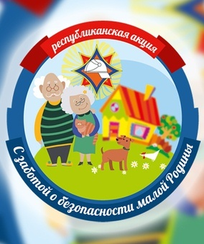
На территории Волковысского района стартовала акция «С заботой о безопасности малой Родины». Она проходит в сельских населенных пунктах, садовых товариществах и агроусадьбах 2 раза в год – с июня по июль и с сентября по октябрь. Ее цель – предупреждение пожаров из-за неосторожного обращения с огнем и гибели на них людей пенсионного и пожилого возраста.
МЧС напоминает!
Лето – пора, когда есть время для того, что бы привезти жилище своих родителей в пожаробезопасное состояние.
Так, необходимо отремонтировать печь (замажьте трещины, очистите и побелите дымоход, проверьте состояние предтопочного листа), заменить старую электропроводку, установить в жилых комнатах автономный пожарный извещатель, напоминать о последствиях курения в постели, особенно в состоянии алкогольного опьянения. О том, по какому номеру нужно вызывать экстренные службы могут напомнить памятки, который необходимо разместить у телефона (101, 112 – служба спасения, 102 – милиция, 103 – скорая, 104 – газовая служба).

Более подробную информацию вы найдете на сайте grodno.mchs.gov.by и в группе ВКонтакте «МЧС Гродно».

